|  |  |  |
| --- | --- | --- |
| ПРИНЯТ  на общем собрании работников  протокол от «29» августа 2024г. № 01 | СОГЛАСОВАН  на заседании родительского комитета  Протокол от «31» августа 2024г № 01 | УТВЕРЖДЕН  приказом заведующего МАДОУ детский сад № 41 «Ласточка» г. Улан-Удэ  от «29» августа 2024 г. № ____  ____________ О.В. Иванова |

ПОЛОЖЕНИЕ

о Совете отцов

**в муниципальном автономном дошкольном образовательном** у**чреждении**

**детский сад № 41 «Ласточка»**

**г. Улан-Удэ**

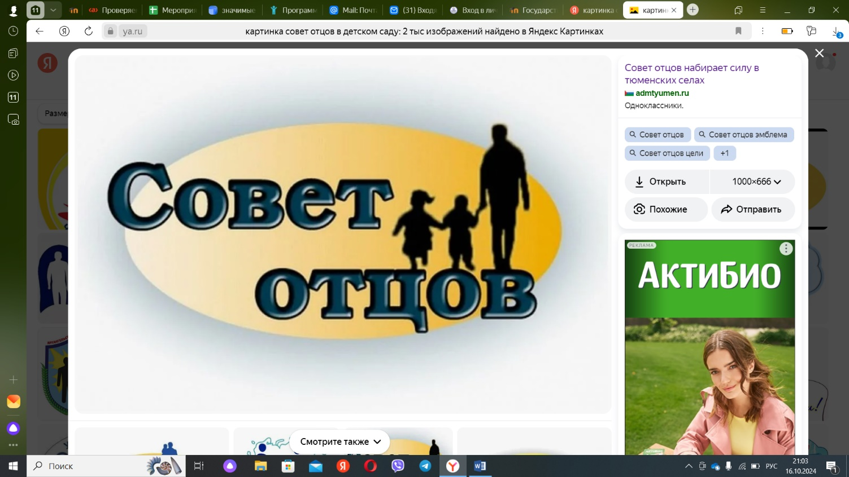

# Общие положения

* 1. Совет отцов является общественным родительским органом и создан в целях усиления роли отцов и дедов в воспитании дошкольников, их поддержки и педагогического просвещения, активного приобщения их к жизнедеятельности муниципального автономного дошкольного образовательного учреждения детский сад № 41 «Ласточка" (далее МАДОУ ).
  2. Совет отцов создается силами родительской общественности и по ее инициативе на добровольных началах сроком на 1 год.
  3. Состав Совета отцов утверждается общим родительским собранием МАДОУ в начале учебного года.
  4. В состав Совета отцов входят председатель и заместитель, секретарь и члены Совета.
  5. Председатель Совета отцов избирается на первом заседании и является лицом наиболее уважаемым среди родительской и педагогической общественности.
  6. Совет отцов в своей деятельности руководствуется Конвенцией о правах ребенка, ФЗ N273 «Об образовании» в Российской Федерации от 29.12.2012г. (с изменениями и дополнениями), Уставом МАДОУ и настоящим Положением.
  7. Деятельность Совета отцов осуществляется на принципах гласности и свободного коллективного обсуждения вопросов.
  8. Прекращение деятельности Совета отцов осуществляется по решению общего родительского собрания.

# Цели и задачи

Основной целью Совета отцов является:

* + - координация вопросов, относящихся к воспитанию детей;
    - оказание помощи МАДОУ в организации воспитательной работы с детьми в военно-патриотическом, туристско-краеведческом, культурно-массовом, физкультурно-оздоровительном направлениях;
    - расширение сотрудничества в работе МАДОУ;
    - развитие материально-технической базы МАДОУ.

ЗАДАЧАМИ Совета отцов являются:

* + - обеспечение эффективного взаимодействия воспитанников, родителей (законных представителей) и педагогов в условиях развития воспитательной системы МАДОУ;
    - самовоспитание и саморазвитие детей;
    - оптимальное решение повседневных задач воспитания с учетом личностно- ориентированного подхода.

# Функции

* 1. Принимает активное участие в жизни и деятельности МАДОУ.
  2. Участвует в воспитательных мероприятиях в стенах МАДОУ, а также за его пределами;
  3. По мере возможности оказывает помощь педагогам в создании благоприятных условий для ребенка в МАДОУ и дома;
  4. Оказывает содействие в организации работы с детьми в летний оздоровительный период;
  5. Воспитывает у детей чувство личной ответственности перед другими воспитанниками, педагогами, родителями (законными представителями)
  6. Взаимодействует с социально-педагогической службой в правовом воспитании детей;
  7. Планирует и организует профилактическую работу с неблагополучными семьями;
  8. Обсуждает поведение родителей, не выполняющих свои обязанности по воспитанию и обучению детей. При необходимости ставит перед государственными организациями вопрос о привлечении таких родителей к ответственности, установленной Законодательством РФ;
  9. Оказывает помощь педагогам МАДОУ в проведении работы по формированию здорового образа жизни и профилактике негативных проявлений;
  10. Содействует администрации МАДОУ в проведении воспитательных мероприятий, в организации ремонта и благоустройства.
  11. Участвует в организации и проведении мероприятий, направленных на формирование у воспитанников волевых качеств личности, мужественности, гражданственности и патриотизма;
  12. Выносит проблемные вопросы на обсуждение педагогического совета, общего родительского собрания, родительского комитета;

# Права

* 1. Дают советы, рекомендации для разрешения трудных воспитательных и жизненных ситуаций;
  2. Обращаются к администрации МАДОУ за поддержкой для решения вопросов, касающихся жизнедеятельности ребенка;
  3. Принимают решение по каждому спорному вопросу, относящемуся к компетенции Совета отцов.

# Организация деятельности

* 1. Актив Совета отцов состоит из 5- 8 человек и избирается ежегодно из числа самых активных, интеллигентных, образованных и уважаемых отцов (дедов) воспитанников МАДОУ.
  2. Члены Совета отцов собираются один раз в 3 месяца. Внеочередные заседания Совета отцов проводятся по мере необходимости.

# Организация работы и делопроизводства

* 1. Заседания Совета отцов проводятся в соответствии с Планом работы МАДОУ на текущий учебный год, а также во внеочередном порядке для решения неотложных вопросов осуществления образовательной деятельности, но не реже 4 раз в год.
  2. Совет отцов считается собранным, если на заседании присутствуют не менее 4 (четырех) человек, включая председателя.
  3. Решения Совета отцов считаются принятыми, если за них проголосовало свыше 50% его членов, участвующих в заседании плюс один голос.
  4. Заседания Совета отцов оформляются протоколом с указанием даты, содержания рассматриваемых вопросов, сведений о явке приглашенных на заседание лиц, а также лиц, участвующих в рассмотрении вопроса.
  5. Нумерация протоколов ведется от начала учебного года.